Concurrentieanalyse
Voor een pedaalemmer in een pretpark te ontwerpen, moet ik natuurlijk weten wat er al op de markt is betreft pedaalemmers. Ik omschrijf een aantal pedaalemmers/vuilnisbakken, met informatie.
Pretpark pedaalemmers / Vuilnisbak
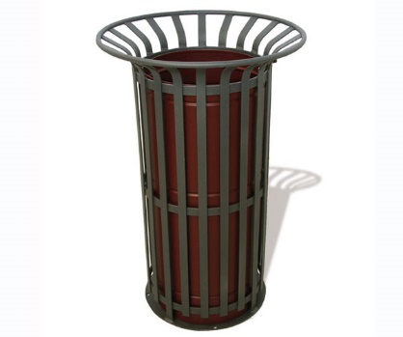 |  | 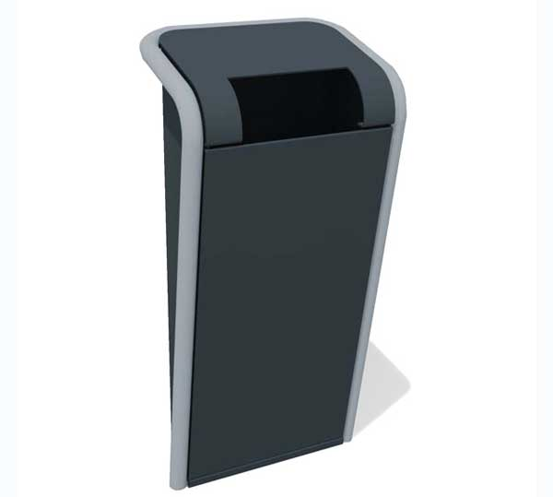
Merk: Falco | Merk: Dualbak | Merk: FalcoJona
Hoogte: 90,4 cm | Hoogte: 79,7 cm | Hoogte: 107,3 cm
Inhoud: 80 liter | Inhoud: 60 liter | Inhoud: 70 liter
Kleur: Bruin | Kleur: Zilver | Kleur: Grijs/groen
Materiaal: Metaal | Materiaal: Metaal | Materiaal: Metaal
Afneembare deksel: Nee | Afneembare deksel: Nee | Afneembare deksel: Nee
Locatie: Buiten | Locatie: Buiten | Locatie: Buiten
Prijs: € 589,- | Prijs: € 699,- | Prijs: € 436,-
Voordeel:  Snel afval weggooien | Voordeel: Waterbestendig | Voordeel: Smal design voor ergonomisch gebruik
Nadeel: Niet waterbestendig | Nadeel: Je hebt persé een sleutel nodig om hem te kunnen openen | Nadeel: Te weinig ruimte voor de afvalzakken
 | 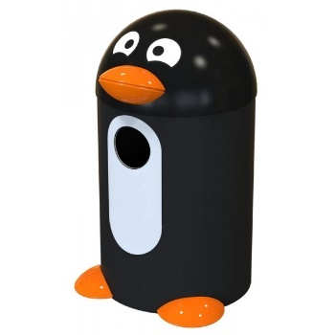 | 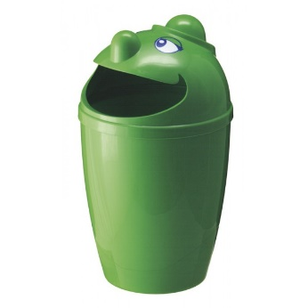
Merk: QCRT | Merk: HDK | Merk: HDK
Hoogte: 130 cm | Hoogte: 80,5 cm | Hoogte: 75 cm
Inhoud: 120 liter | Inhoud: 55 liter | Inhoud: 140 liter
Kleur: Bruin | Kleur: Zwart | Kleur: Groen
Materiaal: Metaal en hout | Materiaal: Hard plastic | Materiaal: Hard plastic
Afneembare deksel: Nee | Afneembare deksel: Ja | Afneembare deksel: Ja
Locatie: Buiten/binnen | Locatie: Buiten/binnen | Locatie: Buiten/binnen
Prijs: € 1080,- | Prijs: € 214,95 | Prijs: € 79,95
Voordeel: Afsluitend | Voordeel: Leuk voor kinderen | Voordeel: Leuk voor kinderen
Nadeel: Je moet de knop aanraken om het afval weg te kunnen gooien | Nadeel: Redelijke kleine ingang voor het afval. | Nadeel: Niet afsluitend

Pretpark pedaalemmers / Vuilnisbak
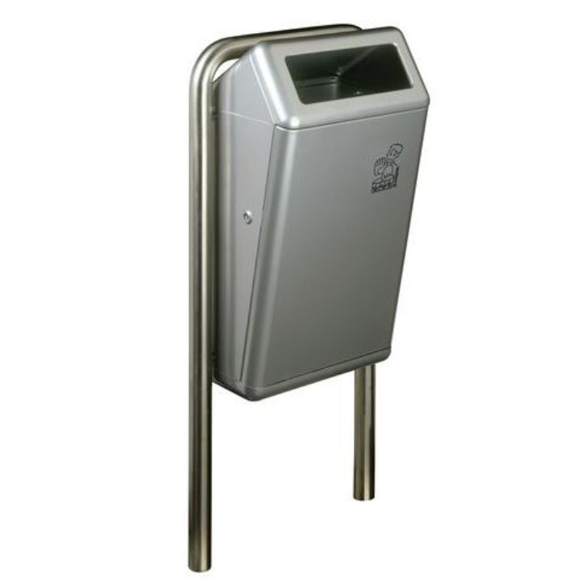 | 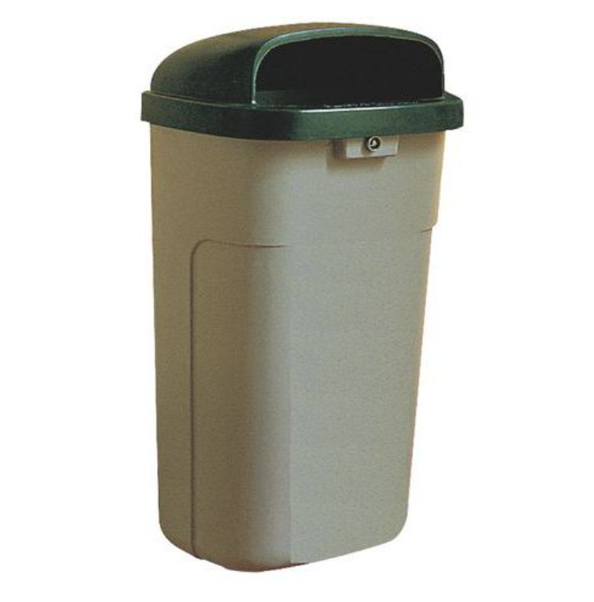 | 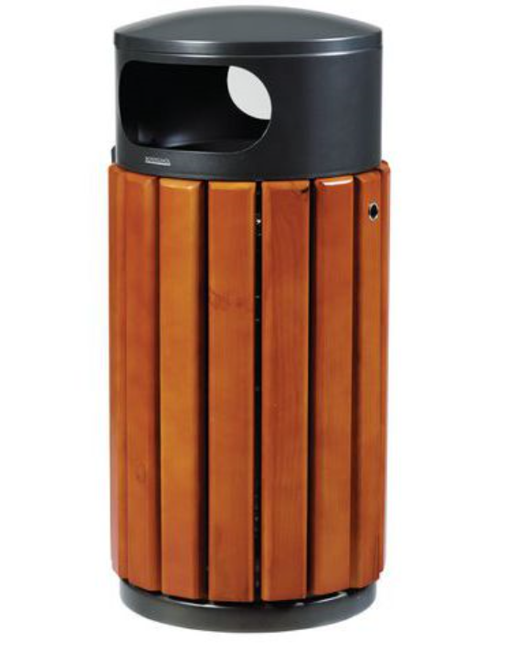
Merk: Capitole | Merk: Force | Merk: Rossignol
Hoogte: 72,5 cm | Hoogte: 79,7 cm | Hoogte: 60 cm
Inhoud: 50 liter | Inhoud: 50 liter | Inhoud: 40 liter
Kleur: Grijs/Metallic | Kleur: Grijs | Kleur: Bruin
Materiaal: Metaal | Materiaal: Hard plastic | Materiaal: Metaal en hout
Afneembare deksel: Nee | Afneembare deksel: Ja | Afneembare deksel: Ja
Locatie: Buiten | Locatie: Buiten | Locatie: Buiten
Prijs: € 301,29 | Prijs: € 106,48 | Prijs: € 192,39
Voordeel:  Snel en simpel | Voordeel: Simpel design | Voordeel: Stevig en strak
Nadeel: Open ingang | Nadeel: Sluit niet af | Nadeel: Open ingang
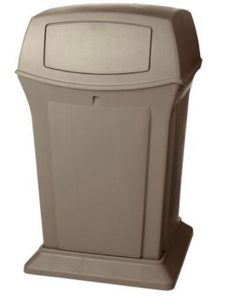 | 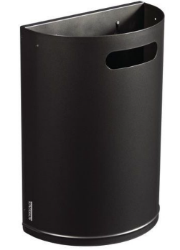 | 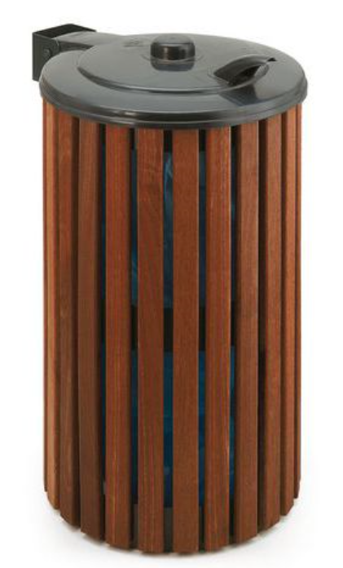
Merk: Rubbermaid | Merk: Arkea | Merk: Houten
Hoogte: 110 cm | Hoogte: 71 cm | Hoogte: 110 cm
Inhoud: 132 liter | Inhoud: 20 liter | Inhoud: 110 liter
Kleur: Beige | Kleur: Zwart | Kleur: Grijs/Bruin
Materiaal: Hard plastic | Materiaal: Metaal | Materiaal: Staal en hout
Afneembare deksel: Ja | Afneembare deksel: Nee | Afneembare deksel: Ja
Locatie: Buiten/binnen | Locatie: Buiten | Locatie: Buiten
Prijs: € 349,- | Prijs: € 83,49 | Prijs: € 441,65
Voordeel: Afsluitend | Voordeel: Compact en sterk | Voordeel: Ruime inhoud
Nadeel: Je moet de deksel indrukken voor het afval te deponeren | Nadeel: Redelijke kleine afvalbak | Nadeel: Je moet de deksel optillen

Uit bovenstaande gegevens is op te maken, dat vuilnisbakken van pretparken meestal een combinatie is van hout en metaal. In sommige gevallen is er gebruik gemaakt van hard plastic. Je ziet dat als er gebruik is gemaakt van hard plastic, dat dan de vuilnisbak vaak kindergericht is. Oftewel door middel van figuren en kleuren, hebben deze vuilnisbakken veel effect op kinderen. Aangezien ook vaak de ouders van de kinderen afval weggooit, is het niet per definitie dat kinderlijke vuilnisbakken beter werkt dan niet kinderlijke vuilnisbakken. Ook zie je een groot verschil in prijs, ik neem aan dat een pretpark niet 80 vuilnisbakken verdeeld over zijn park gaat inkopen vanaf €1000,- per stuk. Het prijs verschil zit hem vaak in het materiaal. Ook is het zo dat op één na, alle vuilnisbakken geen afsluiting hebben. Ze zijn gewoon open. Hierdoor kan er regen en ongedierte in terecht komen. Dit is wat een pretparkbezoeker juist niet wil.

